

**中一**

**2024/3/11**

主题一《你快乐，我快乐》

”

入园情况：今天来了25位小朋友，6位小朋友请假。

1.儿歌《我是家庭小主人》

《我是家庭小主人》是一首琅琅上口的五言儿歌（最后一句为七言），句式对仗，句尾押韵母“a”。这首儿歌描写了一个作为家庭小主人的孩子在家平常做的事情，是幼儿平时生活中所熟悉的，能够充分激发孩子为家人做事情的快乐感、自豪感。

中班的孩子已经初步具有感恩之心，许多孩子在家中能帮助家人做一些力所能及的事，但是在意识上还缺少小主人的意识。同时对于贴近幼儿生活的儿歌孩子们能很快理解，并喜欢朗诵儿歌；中班孩子也已经接触过仿编活动，初步知道要按照文学作品的结构进行仿编。

儿歌：《我是家庭小主人》

妈妈洗衣服，我来拿衣架。

爸爸回到家，我去倒杯茶。

爷爷看报纸，我把眼镜拿。

奶奶看电视，扶她坐沙发。

我是家庭小主人，样样事情都参加。

**今天的户外活动：皮球、羊角球、呼啦圈**

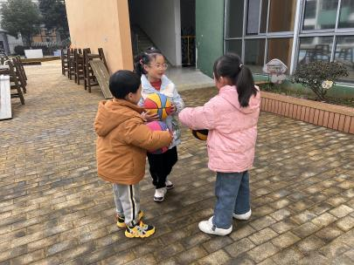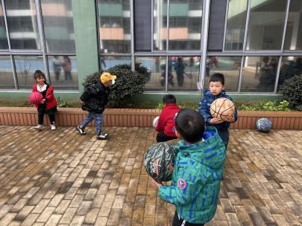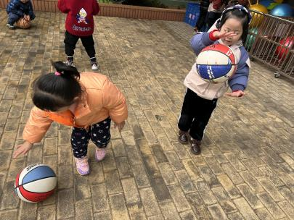

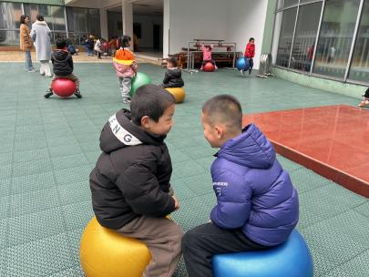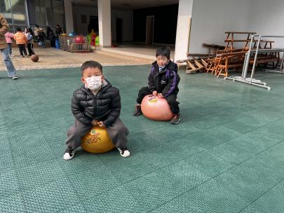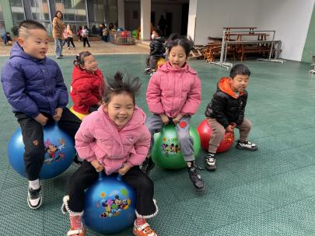

**mmexport1590938236088mmexport1590938236088**

**04生活活动**

**午饭情况**

今天吃得是：葡萄干蒸饭、油麦菜炒木耳、小鸡炖蘑菇、紫菜虾滑汤。

早点： 牛奶、卡尔顿一口面包。

午点：芝麻汤圆。

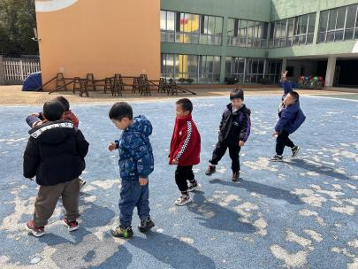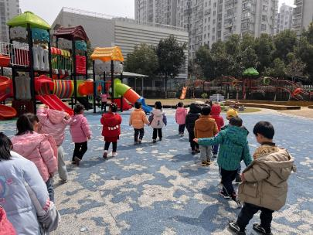水果：香蕉、哈密瓜。